

**Техникалық және кәсіптік білім беру саласында көрсетілетін мемлекеттік қызметтер регламенттерін бекіту туралы**

***Күшін жойған***

Жамбыл облысы әкімдігінің 2014 жылғы 28 мамырдағы № 163 қаулысы. Жамбыл облысының Әділет департаментінде 2014 жылғы 8 шілдеде № 2267 болып тіркелді. Күші жойылды - Жамбыл облысы әкімдігінің 2015 жылғы 25 маусымдағы № 134 қаулысымен

      Ескерту. Күші жойылды – Жамбыл облысы әкімдігінің 25.06.2015 № 134 қаулысымен (алғашқы ресми жарияланған күнінен кейін күнтізбелік 10 күн өткен соң қолданысқа енгізіледі).  
      РҚАО-ның ескертпесі.  
      Құжаттың мәтінінде түпнұсқаның пунктуациясы мен орфографиясы сақталған.  
      "Қазақстан Республикасындағы жергілікті мемлекеттік басқару және өзін-өзі басқару туралы" Қазақстан Республикасының 2001 жылғы 23 қаңтардағы Заңына, "Мемлекеттік көрсетілетін қызметтер туралы" Қазақстан Республикасының 2013 жылғы 15 сәуірдегі Заңына және "Техникалық және кәсіптік білім беру саласында көрсетілетін мемлекеттік қызметтер стандарттарын бекіту туралы" Қазақстан Республикасы Үкіметінің 2014 жылғы 30 сәуірдегі № 423 қаулысына сәйкес Жамбыл облысының әкімдігі **ҚАУЛЫ ЕТЕДІ:**  
      1. Қоса беріліп отырған:  
      1) "Техникалық және кәсіптік білім беру ұйымдарында білім алушыларға жатақхана беру" мемлекеттік көрсетілетін қызмет регламент;  
      2) "Техникалық және кәсіптік білім туралы құжаттардың телнұсқаларын беру" мемлекеттік көрсетілетін қызмет регламенті бекітілсін.  
      2. "Жамбыл облысы әкімдігінің білім басқармасы" коммуналдық мемлекеттік мекемесі заңнамада белгіленген тәртіппен:  
      1) осы қаулының әділет органдарында мемлекеттік тіркелуін;  
      2) осы қаулының мемлекеттік тіркеуден өткеннен кейін он күнтізбелік күн ішінде оны ресми жариялауға мерзімді баспа басылымдарына және "Әділет" ақпараттық-құқықтық жүйесіне жіберуді;  
      3) осы қаулының Жамбыл облысы әкімдігінің интернет-ресурсында орналастырылуын қамтамасыз етсін.  
      3. Осы қаулының орындалуын бақылау облыс әкімінің орынбасары Е.Манжуовқа жүктелсін.  
      4. Осы қаулы әділет органдарында мемлекеттiк тiркелген күннен бастап күшiне енедi және алғашқы ресми жарияланған күнінен кейін күнтізбелік он күн өткен соң қолданысқа енгізіледі.

|  |  |
| --- | --- |
| *Облыс әкімі* | *К. Көкрекбаев* |

|  |  |
| --- | --- |
|  | Жамбыл облысы әкімдігінің 2014 жылғы 28 мамырдағы № 163 қаулысымен бекiтiлген |

**"Техникалық және кәсіптік білім беру ұйымдарында білім алушыларға жатақхана беру" мемлекеттік көрсетілетін қызмет регламенті 1. Жалпы ережелер**

      1. "Техникалық және кәсіптік білім беру ұйымдарында білім алушыларға жатақхана беру" мемлекеттік көрсетілетін қызметі (бұдан әрі – мемлекеттік көрсетілетін қызмет) Жамбыл облысының жатақханасы бар техникалық және кәсіптік білім беру ұйымдарымен (бұдан әрі – көрсетілетін қызметті беруші) Қазақстан Республикасы Үкіметінің 2014 жылғы 30 сәуірдегі № 423 қаулысымен бекітілген "Техникалық және кәсіптік білім беру ұйымдарында білім алушыларға жатақхана беру" мемлекеттік көрсетілетін қызмет стандартына сәйкес (бұдан әрі - стандарт) көрсетіледі.  
      Өтініштер қабылдау және мемлекеттік қызмет көрсету нәтижелерін беру техникалық және кәсіптік білім беру оқу орнының базасында жүзеге асырылады.  
      2. Мемлекеттік қызмет көрсету нысаны: қағаз түрінде.  
      3. Мемлекеттік қызмет көрсету нәтижесі – техникалық және кәсіптік білім беру ұйымдарында білім алушыларға мемлекеттік көрсетілетін қызмет стандартына 1-қосымшаға сәйкес жатақхана беру туралы жолдама.

**2. Көрсетілетін қызметті берушінің құрылымдық бөлімшелерінің (қызметкерлерінің) мемлекеттік қызметті көрсету процесіндегі іс-қимылдар тәртібін сипаттау**

      4. Мемлекеттік қызметті көрсету бойынша рәсімдерді (әрекеттерді) бастау үшін негіз болып көрсетілетін қызметті алушының өтініші мен мемлекеттік қызметті көрсету үшін қажетті құжаттарын көрсетілетін қызметті берушінің қабылдап алуы табылады.  
      5. Мемлекеттік қызметті көрсету процесінің құрамына кіретін әрбір рәсімнің (әрекеттердің) мазмұны, оны орындау ұзақтығы:  
      1) көрсетілетін қызметті берушінің кеңсе қызметкерімен өтініш түскен сәттен бастап 15 минут ішінде тіркеу және көрсетілетін қызметті беруші басшысының қарауына енгізу;  
      2) көрсетілетін қызметті берушінің басшысымен 1 күн ішінде көрсетілетін қызметті алушының өтінішін қарау және оны көрсетілетін қызметті берушінің жатақхана меңгерушісіне орындауға жолдау;  
      3) көрсетілетін қызметті берушінің жатақхана меңгерушісімен көрсетілетін қызметті алушының өтінішін ұсынылған талаптарға сәйкес келуін қарау және мемлекеттік көрсетілетін қызмет нәтижесін 7 жұмыс күні ішінде дайындап, көрсетілетін қызметті берушінің басшысына қол қою үшін жолдау;  
      4) көрсетілетін қызметті берушінің басшысымен 1 күн ішінде мемлекеттік көрсетілетін қызмет нәтижесін көрсетілетін қызметті алушыға беру үшін көрсетілетін қызметті берушінің кеңсе қызметкеріне жолдау;  
      5) көрсетілетін қызметті берушінің кеңсе қызметкерімен көрсетілетін қызметті алушыға мемлекеттік көрсетілетін қызмет нәтижесін беру- 15 минуттан аспайды.  
      6. Мемлекеттік қызметті көрсету бойынша рәсімнің (әрекеттің) нәтижесі мынадай рәсімді (әрекетті) орындауды бастау үшін негіз болады:  
      1) кіріс нөмірі бар өтініш;  
      2) көрсетілетін қызметті беруші басшысының қарары;  
      3) мемлекеттік көрсетілетін қызмет нәтижесінің жобасы;  
      4) қол қойылған мемлекеттік көрсетілетін қызмет нәтижесі.

**3. Көрсетілетін қызмет берушінің құрылымдық бөлімшелерінің (қызметкерлерінің) мемлекеттік қызметті көрсету процесіндегі өзара іс-қимыл тәртібін сипаттау**

      7. Мемлекеттік қызметті көрсету процесіне қатысатын көрсетілетін қызметті берушінің құрылымдық бөлімшелерінің (қызметкерлерінің) тізбесі:  
      1) көрсетілетін қызметті берушінің кеңсе қызметкері;  
      2) көрсетілетін қызметті берушінің жатақхана меңгерушісі;  
      3) көрсетілетін қызметті берушінің басшысы.  
      8. Әрбір рәсімнің (іс-қимылдың) ұзақтығын көрсете отырып, құрылымдық бөлімшелер арасындағы өзара іс-қимылдың реттілігін сипаттау:  
      1) көрсетілетін қызметті берушінің кеңсе қызметкері өтініш түскен сәттен бастап 15 минут ішінде тіркейді және көрсетілетін қызметті беруші басшысының қарауына енгізеді;  
      2) көрсетілетін қызметті берушінің басшысы 1 күн ішінде көрсетілетін қызметті алушының өтінішін қарайды және оларды көрсетілетін қызметті берушінің жатақхана меңгерушісіне орындауға жолдайды;  
      3) көрсетілетін қызметті берушінің жатақхана меңгерушісі көрсетілетін қызметті алушының өтінішін ұсынылған талаптарға сәйкес келуін қарайды және мемлекеттік көрсетілетін қызмет нәтижесін 7 жұмыс күні ішінде дайындап, көрсетілетін қызметті берушінің басшысына қол қою үшін жолдайды;  
      4) көрсетілетін қызметті берушінің басшысы 1 күн ішінде мемлекеттік көрсетілетін қызмет нәтижесін көрсетілетін қызметті алушыға беру үшін көрсетілетін қызметті берушінің кеңсе қызметкеріне жолдайды;  
      5) көрсетілетін қызметті берушінің кеңсе қызметкері 15 минут ішінде көрсетілетін қызметті алушыға мемлекеттік көрсетілетін қызмет нәтижесін береді.  
      Мемлекеттік қызметті көрсету процесінде көрсетілетін қызметті берушінің құрылымдық бөлімшелерінің (қызметкерлерінің) өзара іс-қимыл тәртібінің сипаты осы регламентке 1-қосымшаға сәйкес блок-схемада келтірілген.  
      9. Мемлекеттік қызмет көрсету процесінде рәсімдердің (іс-қимылдардың) ретін, көрсетілетін қызметті берушінің құрылымдық бөлімшелерінің (қызметкерлерінің) өзара іс-қимылдарының сипаттамасы осы регламентке 2-қосымшаға сәйкес мемлекеттік қызмет көрсетудің бизнес-процестерінің анықтамалығында көрсетіледі.

|  |  |
| --- | --- |
|  | "Техникалық және кәсіптік білім беру ұйымдарында білім алушыларға жатақхана беру" мемлекеттік көрсетілетін қызмет регламентіне 1-қосымша |

**Мемлекеттік көрсетілетін қызметті алу блок-схемасы**

      қызметті берушіге жүгіну кезінде

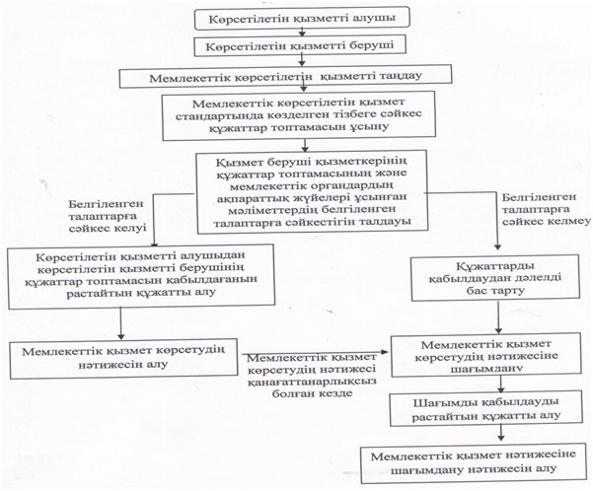

|  |  |
| --- | --- |
|  | "Техникалық және кәсіптік білім беру ұйымдарында білім алушыларға жатақхана беру" мемлекеттік көрсетілетін қызмет регламентіне 2-қосымша |

**Мемлекеттік қызмет көрсетудің бизнес-процестерінің анықтамалығы**

      "Техникалық және кәсіптік білім беру ұйымдарында білім алушыларға жатақхана беру"

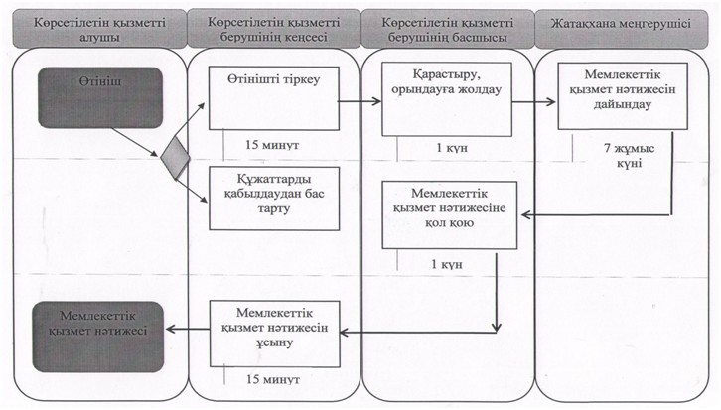

**Шартты белгілер:**



- мемлекеттік қызмет көрсетудің басталуы немесе аяқталуы;



- көрсетілетін қызметті алушы рәсімінің (іс-қимылының) және (немесе) ҚФБ атауы;



- таңдау нұсқасы;



- келесі рәсімге (іс-қимылға) өту.  
      ҚФБ - құрылымдық - функционалдық бірлік: көрсетілетін қызметті берушінің құрылымдық бөлімшелерінің (қызметкерлерінің) өзара іс-қымылдары.

|  |  |
| --- | --- |
|  | Жамбыл облысы әкімдігінің 2014 жылғы 28 мамырдағы № 163 қаулысымен бекiтiлген |

**"Техникалық және кәсіптік білім туралы құжаттардың телнұсқаларын беру" мемлекеттік көрсетілетін қызмет регламенті 1. Жалпы ережелер**

      1. "Техникалық және кәсіптік білім туралы құжаттардың телнұсқаларын беру" мемлекеттік көрсетілетін қызмет (бұдан әрі – мемлекеттік көрсетілетін қызмет) Қазақстан Республикасы Үкіметінің 2014 жылғы 30 сәуірдегі № 423 қаулысымен бекітілген "Техникалық және кәсіптік білім туралы құжаттардың телнұсқаларын беру" мемлекеттік көрсетілетін қызмет стандартына (бұдан әрі - стандарт) сәйкес Жамбыл облысының техникалық және кәсіптік білім беру ұйымдарымен (бұдан әрі – көрсетілетін қызметті беруші) көрсетіледі.  
      Өтініштерді қабылдау және мемлекеттік қызмет көрсету нәтижелерін беру:  
      1) көрсетілетін қызметті беруші;  
      2) Қазақстан Республикасы Көлік және коммуникация министрлігінің Мемлекеттік қызметтерді автоматтандыруды бақылау және халыққа қызмет көрсету орталықтарының қызметін үйлестіру комитетінің "Халыққа қызмет көрсету орталығы" шаруашылық жүргізу құқығындағы республикалық мемлекеттік кәсіпорны арқылы (бұдан әрі – халыққа қызмет көрсету орталығы) жүзеге асырылады.  
      2. Мемлекеттік қызмет көрсету нысаны: қағаз түрінде.  
      3. Мемлекеттік қызмет көрсету нәтижесі – техникалық және кәсіптік білім туралы құжаттардың телнұсқаларын беру.

**2. Көрсетілетін қызметті берушінің құрылымдық бөлімшелерінің (қызметкерлерінің) мемлекеттік қызметті көрсету процесіндегі іс-қимылдар тәртібін сипаттау**

      4. Мемлекеттік қызметті көрсету бойынша рәсімдерді (әрекеттерді) бастау үшін негіз болып көрсетілетін қызметті алушының өтініші мен мемлекеттік қызметті көрсету үшін қажетті құжаттарын көрсетілетін қызметті берушінің қабылдап алуы табылады.  
      5. Мемлекеттік қызметті көрсету процесінің құрамына кіретін әрбір рәсімнің (әрекеттердің) мазмұны, оны орындау ұзақтығы:  
      1) өтініш түскен сәттен бастап 15 минут ішінде тіркеу және көрсетілетін қызметті беруші басшысының қарауына жолдау;  
      2) көрсетілетін қызметті алушының өтінішін қарау және оны көрсетілетін қызметті берушінің мұрағатшысына орындауға жолдау- 1 күн ішінде;  
      3) көрсетілетін қызметті алушының өтінішін ұсынылған талаптарға сәйкес келуін қарау, мемлекеттік көрсетілетін қызмет нәтижесін дайындау және көрсетілетін қызметті беруші басшысының орынбасарына жолдау– 25 күн ішінде;  
      4) көрсетілетін қызметті беруші басшысының орынбасарымен 1 күн ішінде мемлекеттік көрсетілетін қызмет нәтижесіне қол қою және көрсетілетін қызметті беруші басшысына қол қою үшін жолдау;  
      5) көрсетілетін қызметті берушінің басшысымен мемлекеттік көрсетілетін қызмет нәтижесіне қол қойып, көрсетілетін қызметті алушыға беру үшін көрсетілетін қызметті берушінің кеңсе қызметкеріне жолдау - 1 күн ішінде;  
      6) көрсетілетін қызметті берушінің кеңсе қызметкері мемлекеттік көрсетілетін қызмет нәтижесін көрсетілетін қызметті алушыға ұсыну – 15 минут ішінде.  
      6. Мемлекеттік қызметті көрсету бойынша рәсімнің (әрекеттің) нәтижесі мынадай рәсімді (әрекетті) орындауды бастау үшін негіз болады:  
      1) кіріс нөмірі бар өтініш;  
      2) көрсетілетін қызметті беруші басшысының қарары;  
      3) мемлекеттік көрсетілетін қызмет нәтижесінің жобасы;  
      4) көрсетілетін қызметті беруші басшысының орынбасарымен қол қойылған мемлекеттік көрсетілетін қызмет нәтижесі;  
      5) көрсетілетін қызметті беруші басшысымен қол қойылған мемлекеттік көрсетілетін қызмет нәтижесі.

**3. Көрсетілетін қызмет берушінің құрылымдық бөлімшелерінің (қызметкерлерінің) мемлекеттік қызметті көрсету процесіндегі өзара іс-қимыл тәртібін сипаттау**

      7. Мемлекеттік қызметті көрсету процесіне қатысатын көрсетілетін қызметті берушінің құрылымдық бөлімшелерінің (қызметкерлерінің) тізбесі:  
      1) көрсетілетін қызметті берушінің кеңсе қызметкері;  
      2) көрсетілетін қызметті берушінің мұрағатшысы;  
      3) көрсетілетін қызметті беруші басшысының орынбасары;  
      4) көрсетілетін қызметті берушінің басшысы.  
      8. Әрбір рәсімнің (іс-қимылдың) ұзақтығын көрсете отырып, құрылымдық бөлімшелер арасындағы өзара іс-қимылдың реттілігін сипаттау:  
      1) көрсетілетін қызметті берушінің кеңсе қызметкері өтініш түскен сәттен бастап 15 минут ішінде тіркейді және көрсетілетін қызметті беруші басшысының қарауына енгізеді;  
      2) көрсетілетін қызметті берушінің басшысы 1 күн ішінде көрсетілетін қызметті алушының өтінішін қарайды және оларды көрсетілетін қызметті берушінің мұрағатшысына орындауға жолдайды;  
      3) көрсетілетін қызметті берушінің мұрағатшысы көрсетілетін қызметті алушының өтінішін ұсынылған талаптарға сәйкес келуін қарайды және мемлекеттік көрсетілетін қызмет нәтижесін дайындайды және көрсетілетін қызметті беруші басшысының орынбасарына жолдайды – 25 күн ішінде дайындайды;  
      4) көрсетілетін қызметті беруші басшысының орынбасары 1 күн ішінде мемлекеттік көрсетілетін қызмет нәтижесіне қол қойып, көрсетілетін қызметті беруші басшысына қол қою үшін жолдайды;  
      5) көрсетілетін қызметті берушінің басшысы 1 күн ішінде қол қойып, мемлекеттік көрсетілетін қызмет нәтижесін көрсетілетін қызметті алушыға беру үшін көрсетілетін қызметті берушінің кеңсе қызметкеріне жолдайды;  
      6) көрсетілетін қызметті берушінің кеңсе қызметкері 15 минут ішінде мемлекеттік көрсетілетін қызмет нәтижесін көрсетілетін қызметті алушыға ұсынады.  
      Мемлекеттік қызметті көрсету процесінде көрсетілетін қызметті берушінің құрылымдық бөлімшелерінің (қызметкерлерінің) өзара іс-қимыл тәртібінің сипаты осы регламентке 1-қосымшаға сәйкес блок-схемада келтірілген.

**4. Халыққа қызмет көрсету орталығымен және (немесе) өзге де көрсетілетін қызметті берушілермен өзара іс-қимыл тәртібін сипаттау**

      9. Халыққа қызмет көрсету орталығына жүгінудің тәртібін сипаттау, көрсетілетін қызметті алушының өтінішін өңдеу ұзақтығы:  
      1) мемлекеттік қызметті көрсету үшін көрсетілетін қызметті алушы көрсетілетін қызметті берушіге тікелей немесе портал арқылы жүгінеді;  
      Өтініштің қабылдануын растау осы көрсетілетін қызметті берушінің құжаттарды қабылдау күні туралы белгісі мен мемлекеттік қызмет көрсету нәтижесін жоспарланатын беру күні бар көшірмесі көрсетілетін қызметті алушыға берілетін қолхат болып табылады.  
      2) көрсетілетін қызметті алушының сұранысын өңдеу ұзақтығы – 15 минуттан көп емес;  
      3) көрсетілетін қызметті алушы (не сенім хат бойынша оның өкілі) жүгінген кезде мемлекеттік қызмет көрсету үшін қажетті құжаттар тізбесі:  
      көрсетілетін қызметті берушіге:  
      1) стандартқа 1-қосымшаға сәйкес техникалық және кәсіптік оқу орны басшысының атына өтініш, онда білім туралы құжаттың жоғалу мән-жайлары немесе басқа да себептер (тегінің, атының, әкесі атының (бар болса) өзгеруі, жарамсыздығы немесе құжатты толтыру кезіндегі қателер) баяндалады;  
      2) тіркеу нөмірі мен құжаттың берілген күнін көрсете отырып, құжаттың жоғалғаны туралы мерзімді баспа басылымындағы хабарландырудың көшірмесі;  
      3) жеке куәліктің көшірмесі (сәйкестендіру үшін);  
      4) тегінің, атының, әкесі атының (бар болса) өзгергенін растайтын құжат;  
      5) жарамсыз болып қалған білім туралы құжаттың төлнұсқасы немесе алдыңғы жылдары оны толтыру кезінде жіберілген қателер (бар болса).  
      халыққа қызмет көрсету орталығына:  
      1) стандартқа 1-қосымшаға сәйкес техникалық және кәсіптік оқу орны басшысының атына өтініш, онда білім туралы құжаттың жоғалу мән-жайлары немесе басқа да себептер (тегінің, атының, әкесі атының (бар болса) өзгеруі, жарамсыздығы немесе құжатты толтыру кезіндегі қателер) баяндалады;  
      2) тіркеу нөмірі мен құжаттың берілген күнін көрсете отырып, құжаттың жоғалғаны туралы мерзімді баспа басылымындағы хабарландырудың көшірмесі;  
      3) жеке куәліктің көшірмесі (сәйкестендіру үшін);  
      4) тегінің, атының, әкесі атының (бар болса) өзгергенін растайтын құжат;  
      5) жарамсыз болып қалған білім туралы құжаттың төлнұсқасы немесе алдыңғы жылдары оны толтыру кезінде жіберілген қателер (бар болса).  
      Құжаттарды халыққа қызмет көрсету орталығына тапсырған кезде көрсетілетін қызметті алушыға:  
      1) сұратуды қабылдау нөмірі мен күнін;  
      2) сұратылатын мемлекеттік көрсетілетін қызметтің түрін;  
      3) қоса берілген құжаттар саны мен атауын;  
      4) құжаттардың берілетін күні (уақыты) мен орнын;  
      5) құжаттарды ресімдеуге өтініш қабылдаған халыққа қызмет көрсету орталығы қызметкерінің тегін, атын, әкесінің атын (бар болса) көрсете отырып, стандартқа 2-қосымшаға сәйкес қабылданғандығы туралы қолхат беріледі.  
      Мемлекеттік ақпараттық ресурс болып табылатын көрсетілетін қызметті алушының жеке басын растайтын құжаттың мәліметтерін халыққа қызмет көрсету орталығының қызметкері мемлекеттік органның уәкілетті тұлғасының электрондық цифрлық қолтаңбасымен куәландырылған электрондық құжат нысанында тиісті мемлекеттік ақпараттық жүйелерден алады.  
      Көрсетілетін қызметті беруші, егер Қазақстан Республикасының заңдарында өзгеше көзделмесе, халыққа қызмет көрсету орталығына ұсынған нысан бойынша ақпараттық жүйелерде қамтылатын заңмен қорғалатын құпиямен құрайтын мәліметтерді пайдалануға көрсетілетін қызметті алушының жазбаша келісімін алады.  
      Көрсетілетін қызметті алушылардан ақпараттық жүйелерден алуға болатын құжаттарды талап етуге жол берілмейді.  
      10. Мемлекеттік қызмет көрсетудің нәтижесін халыққа қызмет көрсету орталығы арқылы алу процесінің сипаттамасы, оның ұзақтығы:  
      1) мемлекеттік қызмет көрсету нәтижесін алу үшін өтініш берген кезде көрсетілетін қызметті алушыға берілген қолхаты бар көрсетілетін қызметті алушы халыққа қызмет көрсету орталығына жүгінеді;  
      2) халыққа қызмет көрсету орталығында көрсетілетін қызметті алушыға мемлекеттік қызмет көрсету нәтижесін беру ұзақтығы – 15 минуттан көп емес.  
      11. Мемлекеттік қызмет көрсету процесінде рәсімдердің (іс-қимылдардың) ретін, көрсетілетін қызметті берушінің құрылымдық бөлімшелерінің (қызметкерлерінің) өзара іс-қимылдарының, сонымен қатар халыққа қызмет көрсету орталықтарымен өзара іс-қимыл тәртібінің сипаттамасы осы регламентке 2-қосымшаға сәйкес мемлекеттік қызмет көрсетудің бизнес-процестерінің анықтамалығында көрсетіледі.

|  |  |
| --- | --- |
|  | Техникалық және кәсіптік білім туралы құжаттардың телнұсқаларын беру" мемлекеттік көрсетілетін қызмет регламентіне 1-қосымша |

**Мемлекеттік көрсетілетін қызметті алу блок-схемасы**

      қызметті берушіге жүгіну кезінде

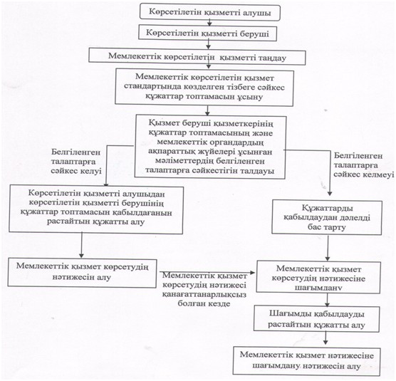

|  |  |
| --- | --- |
|  | "Техникалық және кәсіптік білім туралы құжаттардың телнұсқаларын беру" мемлекеттік көрсетілетін қызмет регламентіне 2-қосымша |

**Мемлекеттік қызмет көрсетудің бизнес-процестерінің анықтамалығы**

      "Техникалық және кәсіптік білім туралы құжаттардың телнұсқаларын беру"

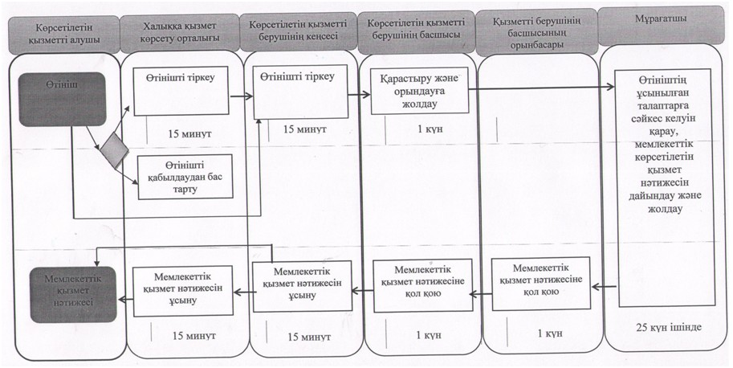

**Шартты белгілер:**



- мемлекеттік қызмет көрсетудің басталуы немесе аяқталуы;



- көрсетілетін қызметті алушы рәсімінің (іс-қимылының) және (немесе) ҚФБ атауы;



- таңдау нұсқасы;



- келесі рәсімге (іс-қимылға) өту.  
      ҚФБ - құрылымдық - функционалдық бірлік: көрсетілетін қызметті берушінің құрылымдық бөлімшелерінің (қызметкерлерінің), халыққа қызмет көрсету орталықтарының өзара іс-қымылдары;

© 2012. Қазақстан Республикасы Әділет министрлігінің «Қазақстан Республикасының Заңнама және құқықтық ақпарат институты» ШЖҚ РМК